С 1 сентября 2012 года вступил в силу Федеральный закон № 436-ФЗ «О защите детей от информации, причиняющей вред их здоровью и развитию»,
принятый 29.12.2010г.

НАУЧИТЕ РЕБЕНКА ОРГАНИЗАЦИИ РАБОТЫ В ИНФОРМАЦИОННОМ ПРОСТРАНСТВЕ

Интернет уже давно стал незаменимым помощником современного человека.
Всемирная сеть – прекрасный источник для знаний, помогает в учебе, занимает досуг.
Помните! Каждый раз, пользуясь услугами Интернет-ресурсов, ребенок оказывается в неконтролируемом мире взрослых один на один с огромным количеством вредной информации, что, безусловно, негативно влияет на развитие внутреннего мира и восприятия окружающей среды.

Что такое информационная безопасность ребенка?
Это состояние защищённости детей, при котором отсутствует риск, связанный с причинением информацией вреда их здоровью и (или) физическому, психическому, духовному, нравственному развитию.
(Ст 2 Федерального закона № 436-ФЗ)
Как обозначается степень опасности информации?
- для детей, не достигших возраста 6 лет – в виде цифры «0» или знака «+»;
- для детей, достигших возраста 6 лет – в виде цифры «6» и знака «+»и (или) текстового предупреждения в виде словосочетания «для детей старше 6 лет»;
- для детей, достигших возраста 12 лет – в виде цифры «12» и знака «+»и (или) текстового предупреждения в виде словосочетания «для детей старше 12 лет»;
- для детей, достигших возраста 16 лет – в виде цифры «16» и знака «+»и (или) текстового предупреждения в виде словосочетания «для детей старше 16 лет»;
- для детей, достигших возраста 18 лет - в виде цифры «18» и знака «+»и (или) текстового предупреждения в виде словосочетания « запрещено для детей»

Какая информация
причиняет вред здоровью и
развитию детей?
- побуждающая детей к совершению действий, представляющих угрозу их жизни и (или) здоровью, в том числе к причинению вреда своему здоровью, самоубийству;
- способная вызвать у детей желание употребить наркотические средства, психотропные и (или) одурманивающие вещества, табачные изделия, алкогольную и спиртосодержащую продукцию, пиво и напитки, изготавливаемые на его основе, принять участие в азартных играх, заниматься проституцией, бродяжичеством или попрошайничеством;
- обосновывающая или оправдывающая допустимость насилия и (или) жестокости либо побуждающая осуществлять насильственные действия по отношению к людям или животным, за исключением случаев, предусмотренных настоящим Федеральным законом;
- отрицающая семейные ценности и формирующая неуважение к родителям и (или) другим членам семьи; ¬ оправдывающая противоправное поведение;
- содержащая нецензурную брань;
- содержащая информацию порнографического характера.
(ст 5 Федерального закона № 436-ФЗ)

Основные правила для родителей

- будьте в курсе того, чем занимаются ваши дети в сети «Интернет»;

- объясните ребенку, что он не должен размещать в Сети личную информацию, персональные данные;

- объясните детям, что нельзя открывать файлы, присланные незнакомыми людьми. Эти файлы могут содержать вирусы или фото-, видеоматериалы непристойного или агрессивного содержания;

- научите своих детей правильно реагировать, если их кто-то обидел в Сети или они получили /натолкнулись на агрессивный контент;

- убедитесь, что на компьютере, которым пользуются ваши дети, установлены и правильно настроены средства фильтрации.

Редкий ребенок специально станет искать противоправный контент. Чаще всего несовершеннолетние пользователи попадают на опасные странички случайно. Многочисленные всплывающие окна, неверно истолкованные поисковиком запросы, ссылки в социальных сетях — все это приводит ребенка на сайты небезопасного содержания.
Помните! Предложенные простые меры, а также доверительные беседы с детьми о правилах работы в Интернете позволят вам чувствовать себя спокойно, отпуская ребенка в познавательное путешествие по Всемирной сети.

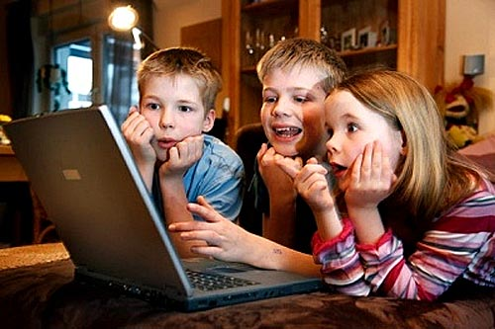
РОДИТЕЛЯМ ОБ ИНФОРМАЦИОННОЙ БЕЗОПАСНОСТИ ДЕТЕЙ

